531. Частица движется со скоростью V = с/3, где с - скорость света в вакууме. Какую долю энергии покоя составляет кинетическая энергия частицы?

V = с/3 | Кинетическая энергия релятивистской частицы 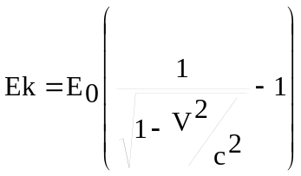, где c – скорость света, E₀ – энергия покоя. Поэтому 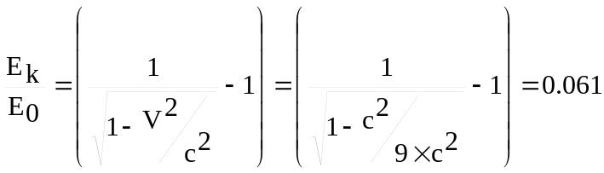.

Ek/E₀ = ?

